يوجد أدناه نسخة مقترحة لوسائل التواصل الاجتماعي (مرفقة بخيارات الصورة) لمساعدتك على الترويج لموضوع الصحة والعافية لهذا الشهر، وهو موضوع إدارة الضغط النفسي، بين أعضائك. لا تتردد في مشاركة الموضوع على منصات التواصل الداخلية وعلى حسابات LinkedIn الخاصة بك، حسب الاقتضاء.

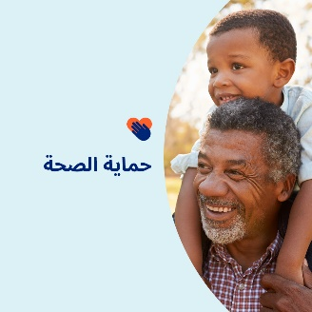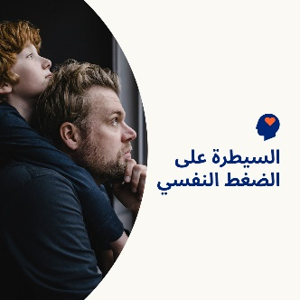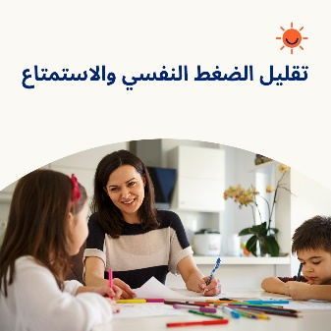

- 7 أبريل يوم الصحة العالمي. اطلع على هذه النصائح حول المساعدة الذاتية لإدارة الضغط النفسي وحماية صحتك والسعادة والرفاهية. optumwellbeing.com/newthismonth/ar-EG #employeehealth #wellbeing #worldhealthday

- يُعد الضغط النفسي جزءًا طبيعيًا من الحياة، ولكن يمكنك زيادة السيطرة على مدى تأثيره على حياتك. هذه المقالة تقدم الأساليب العملية للتخلُّص من بعض الضغط الملقى على كاهلك. optumwellbeing.com/newthismonth/ar-EG #employeehealth #wellbeing #worldhealthday

- هل تبحث عن طريقة ممتعة لتقليل الضغط النفسي؟ اجعل أوقات اللعب والتسلية الحسية مليئة بالمتعة والمرح! إليك وصفة سهلة لعجائن اللعب باستخدام المكونات الشائعة. optumwellbeing.com/newthismonth/ar-EG #employeehealth #wellbeing #worldhealthday

- حقيقة مثبتة: يمكن للحيونات الأليفة أن تجعل حياتك أفضل. تعرَّف على الكيفية، وطريقة التفكير فيما إذا كان اقتناء حيوان أليف مناسب لك. optumwellbeing.com/newthismonth/ar-EG #employeehealth #wellbeing #worldhealthday

كيفية النشر على LinkedIn:
- افتح حسابك على LinkedIn.
- حدد النص المفضَّل لديك (بما في ذلك الرابط) من أعلاه. انسخه + الصقه.
- اختر صورتك المفضَّلة وأضِفها إلى منشورك (احفظ الصورة على محرك الأقراص، حدد "إضافة صورة (Add photo)" قبل الخطوة التالية).
- انقر على "نشر (Post)".

